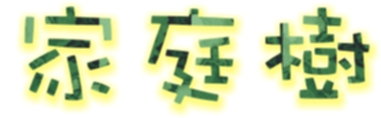
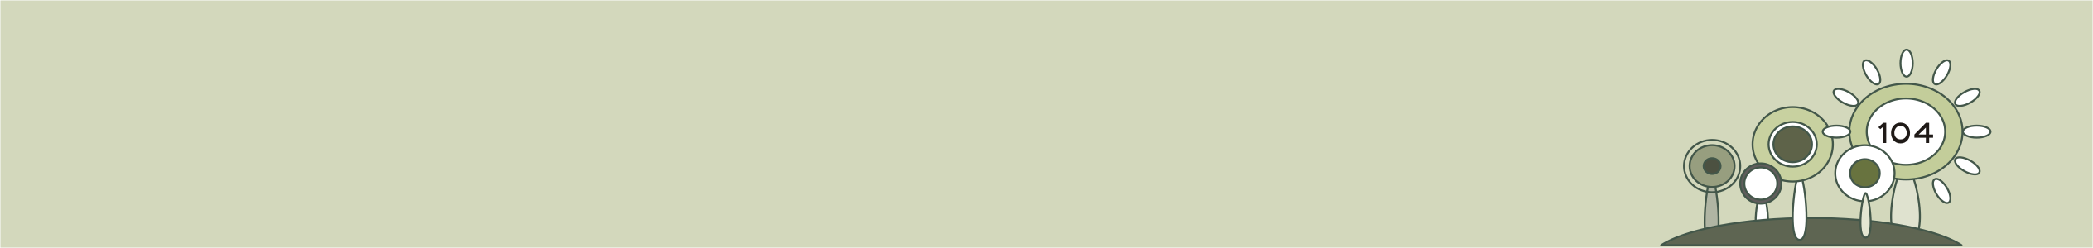
學習單
家並不只是個空殼的建築物，它是好大的一棵家庭樹！你認為家庭中誰是樹根？誰是樹幹？誰是枝幹？誰是葉子？誰是果實？誰又是種子？請把家人填入適當的位置並寫上原因。讓我們來完成家庭樹吧！
我認為 是樹幹因為
我認為 是果實因為
我認為 是樹葉因為
我認為 是枝幹
因為
我認為 是樹根因為
這是___年 班 的家庭樹

